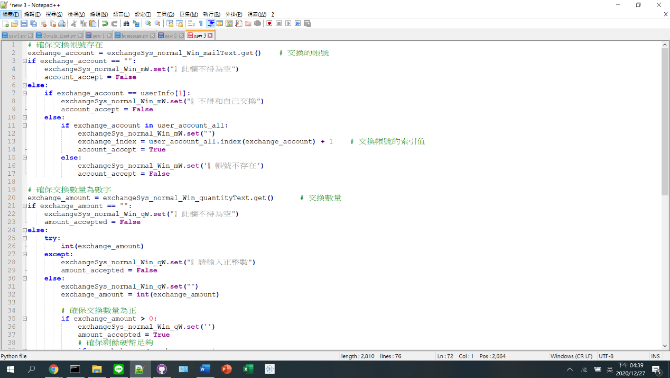一般交換 – 檢查機制

檢查交易帳號:

不能為空

不能是自己的帳號

帳號必須存在

檢查交易數量:

不能為空

必須是數字

必須是正整數

不能超過自己的帳戶餘額

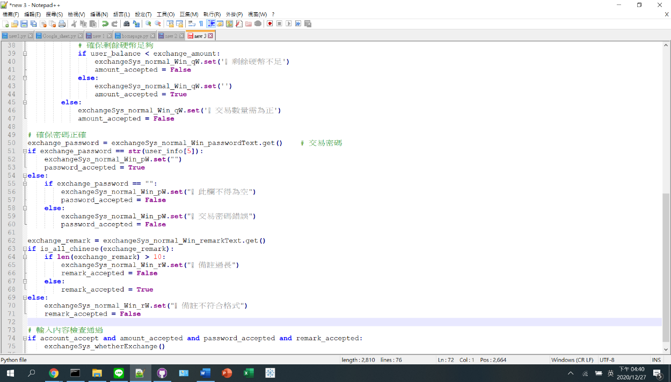

檢查密碼:

不能為空

須與設置的密碼完全相符

檢查備註:

不可過長

須為中文字

檢查完畢，執行交換程序

一般交換 – 交換程序

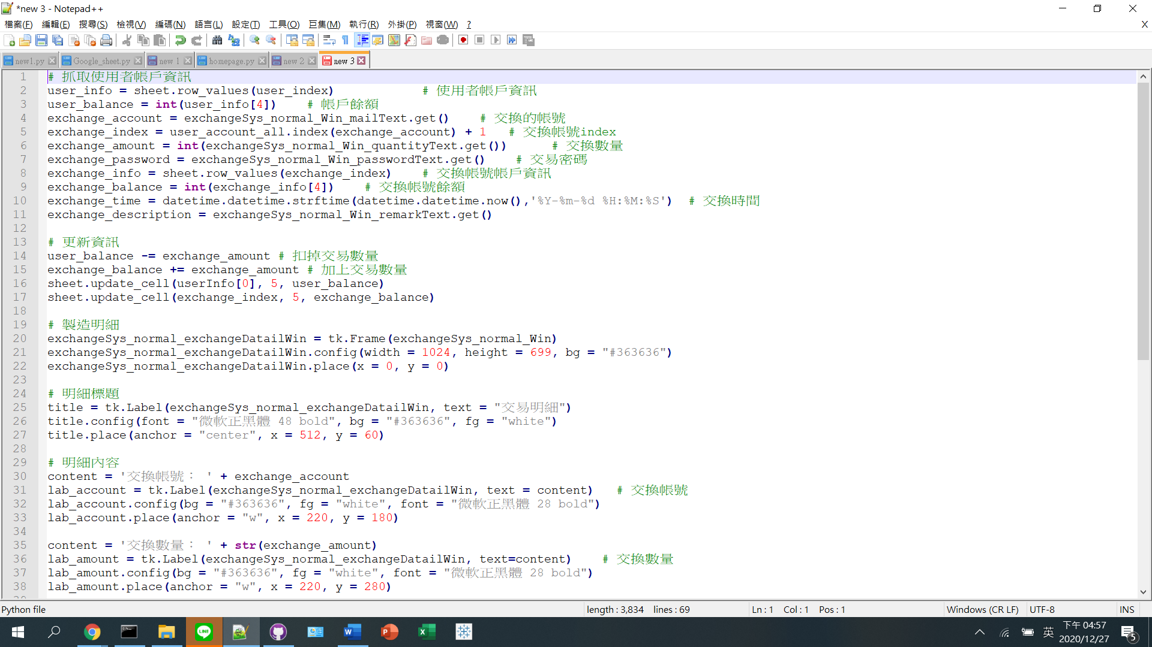抓取帳戶資訊

更新資料庫上的使用者資訊表

一般交換 – 上傳交換紀錄

新增交換雙方的交換資料到資料庫上的交換紀錄表中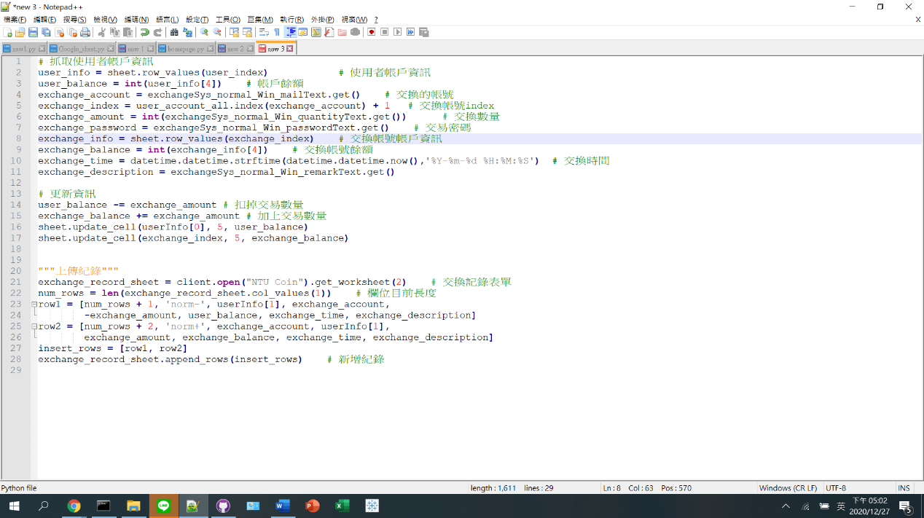

特殊交換 – 房間列表

用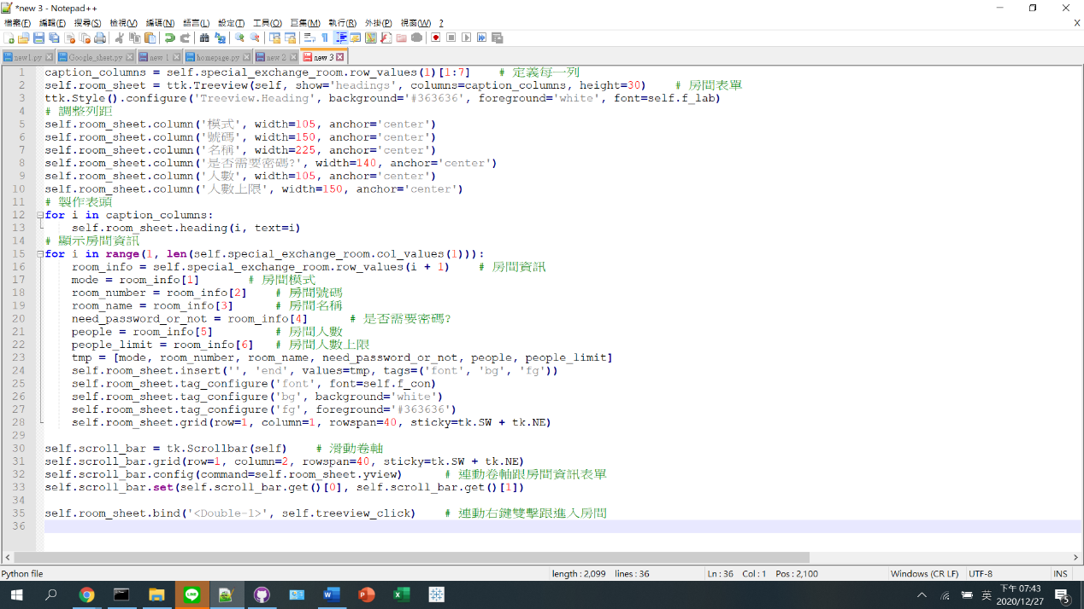ttk.Treeview製作出一特殊交換系統的房間列表，並設置一個跟房間列表連動的scroll bar。

最後，設定左鍵雙擊要執行的動作，並將表格跟點擊作連動。

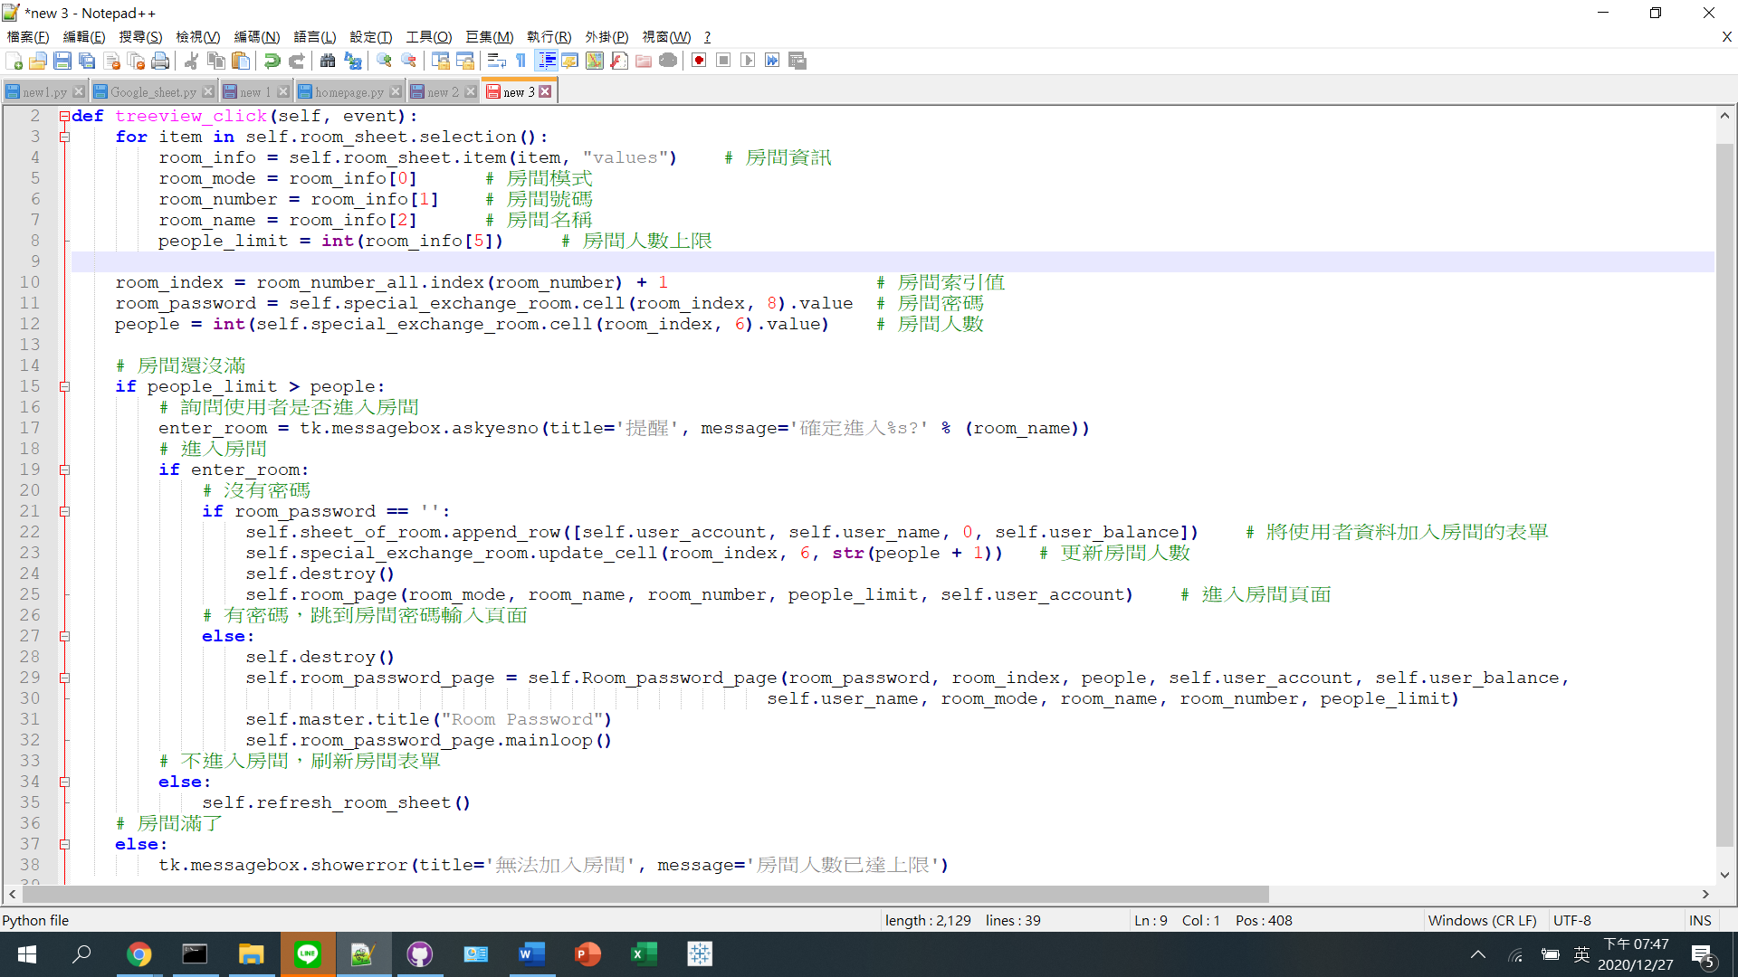

特殊交換 – 房間亂碼

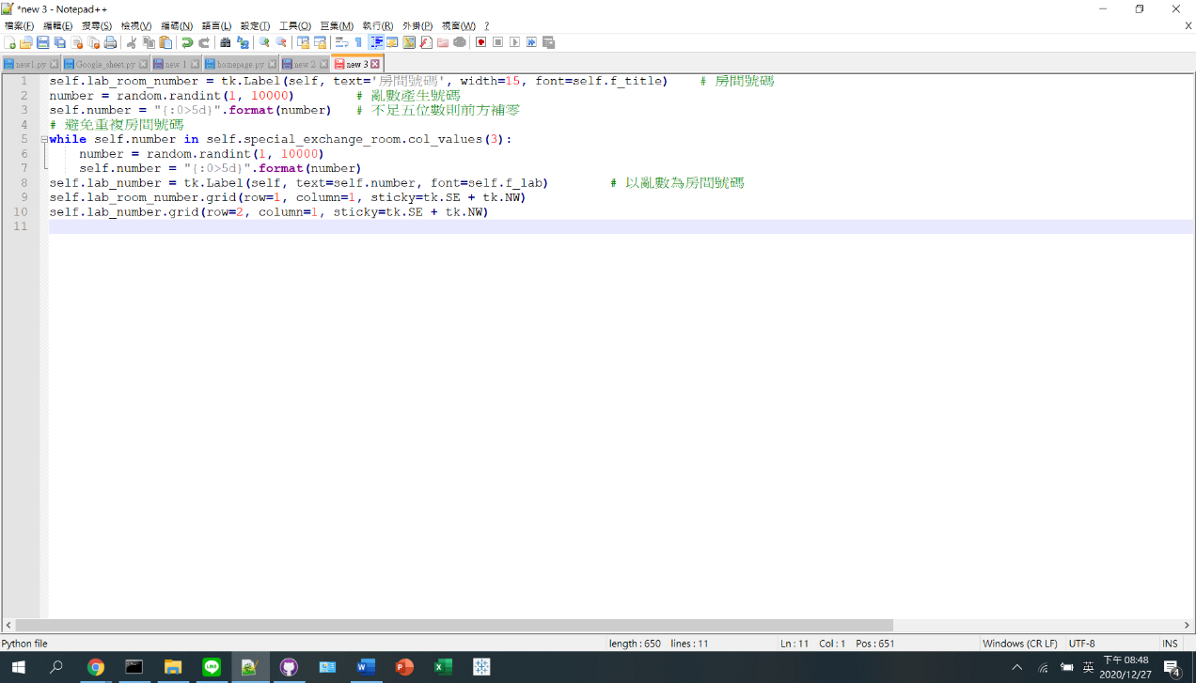以random.radiant創造一個1-10000之間的亂碼，且前方補零至5位數字。另外還有避免號碼重複的機制

特殊交換 – 有使用者破產導致強制結算後，其他使用者點擊任意按鈕後的動作

該房間已被關閉(有使用者破產)，所以將其他使用者導回交換主頁。

特殊交換 – 麻將介面的使用者排序

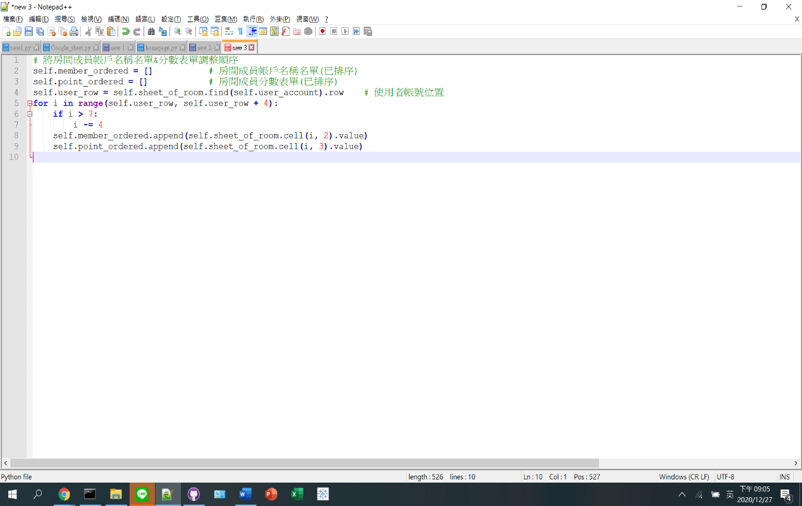此程式讓麻將介面內的使用者可以讓比自己早進來的使用者排在自己的左邊，而比自己晚的使用者排在自己的右邊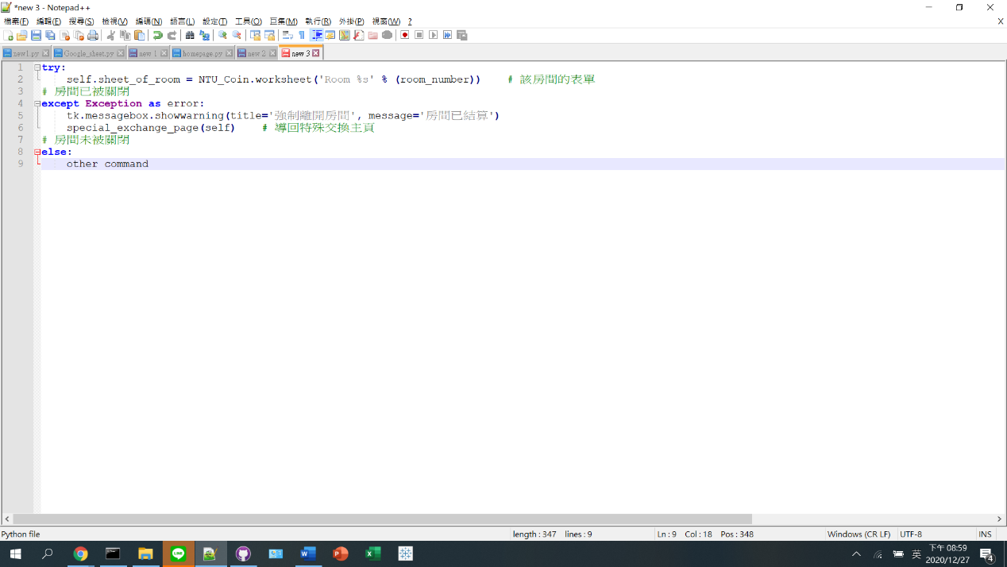

特殊交換 – 避免使用者中途離開房間

在所有房內的使用者分數皆為0之前，點擊離開按鈕皆無法觸發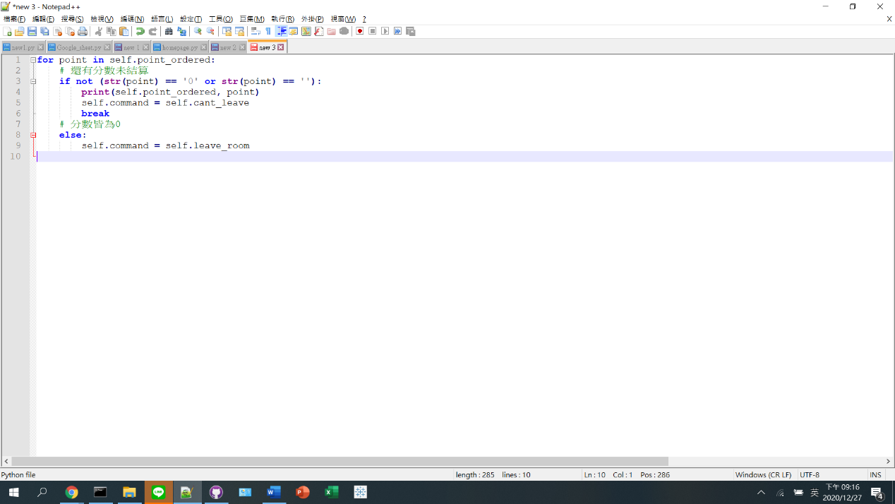self.leave_room函數。

特殊交換 – 付錢

用update函數來更新使用者分數，若使用者帳戶餘額在扣除這次的分數後會變成負的的話，就只把該使用者的帳戶扣到0，隨後強制結算。

特殊交換 – 離開房間

若離開後房間內還有其他使用者，則刪除自己在房內的資訊並更新房間人數；若離開後房間沒有其他人了，則刪除該房間的表單跟該房間的資訊；若房間已被強制結算，則將使用者導回房間表單。